**LEPTOSPIROSE EM GATOS: ASPECTOS CLÍNICOS E EPIDEMIOLÓGICOS**

**Letícia Silva Santiago1*, Júlia Alves Lima², Lara Carvalho Vieira³, Pedro Antônio Bronhara Pimentel2**, **Renata Gomes Pinheiro**⁴**, Tatiana GratarolliProkop**⁵, **M.V Juliana Aires Favato**⁶

*1Graduando em Medicina Veterinária – UniBH – Belo Horizonte/MG – Brasil – *Contato: le_ssantiago@hotmail.com*

*2Graduandos em Medicina Veterinária – UFMG – Belo Horizonte/MG – Brasil*

*³Graduando em Medicina Veterinária – PUC Minas – Belo Horizonte/MG – Brasil*

*⁴Graduando em Medicina Veterinária – UNA Itabira – Itabira/MG – Brasil*

*⁵Graduando em Medicina Veterinária – Centro Universitário Newton Paiva – Belo Horizonte/MG – Brasil*

*⁶ Médica Veterinária– Clínica Veterinária Medvet – Belo Horizonte/MG – Brasil*

**INTRODUÇÃO**

A leptospirose é uma doença infecciosa causada por bactérias do gênero *Leptospira spp*.. Esta enfermidade é uma questão de saúde pública com abrangência em diversos países, afetando diversos mamíferos, como cães, roedores, gatos e incluindo o ser humano². Embora existam evidências sorológicas de exposição ao agente etiológico (*Leptospira spp.*), raramente é relatada a doença clínica e muitas informações sobre a doença em felinos ainda são pouco conhecidas. Em diversos casos os clínicos veterinários não consideram a leptospirose felina como um diagnóstico diferencial importante, desconsiderando o risco dessa doença de caráter zoonótico³.

Os felinos apresentam certa resistência à infecção, não devendo ignorar a possibilidade de transmissão, já que mesmo após infecção, manifestação clínica e recuperação pode ocorrer eliminação persistente da bactéria na urina².

O objetivo deste trabalho foi descrever a importância dessa zoonose que muitas vezes é subdiagnosticada em felinos, podendo aumentar a probabilidade de transmissão e contaminação entre espécies.

**MATERIAL E MÉTODOS**

Para busca e utilização dos artigos, foram selecionadas as plataformas Google Scholar e SciELO, com ênfase em estudos desenvolvidos nos últimos vinte anos (2000-2021) e seguindo critérios de nível de evidência científica e qualidade do conteúdo científico.

**REVISÃO DE LITERATURA**

A leptospirose é considerada uma doença sistêmica em várias espécies de mamíferos, inclusive no ser humano, apresentando diversos sinais clínicos como febre, insuficiência renal e hepática, alterações pulmonares e alterações reprodutivas, embora muitos casos sejam subclínicos e geralmente associados a sorovares adaptados aos hospedeiros³.

**Tabela 1:** Tabela adaptada de Brasil et al. (2014) demonstrando a frequência de anticorpos anti-Leptospira spp. em gatos na Paraíba¹.

População (%) Nº total de animais(%) Nº de animais positivos

Domiciliados 61 (47,29%) 4 (6,56%)

Errantes 68 (52,71%) 3 (4,41%)

Total 129 (100%) 7 (5,43%)

Estudos sorológicos apresentam valores de prevalência variando de 5,6 a 33% e diversos sorogrupos são relatados. Estudos também demonstram que os primeiros sinais clínicos de um gato infectado pela leptospirose são poliúria e polidipsia¹,².

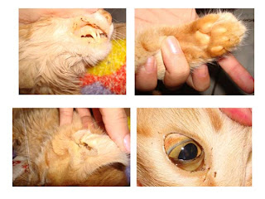

**Figura 1:** Felinos apresentando icterícia, sinal clínico comum da leptospirose.⁴

Os felinos dificilmente irão desenvolver manifestações clínicas desta doença, portanto acreditava-se que eram resistentes à infecção. Atualmente sabe-se que a leptospirose nesses animais é capaz de provocar injúria renal e sinais clínicos geralmente evidenciados a longo prazo dependendo do sorovar que acomete o animal².

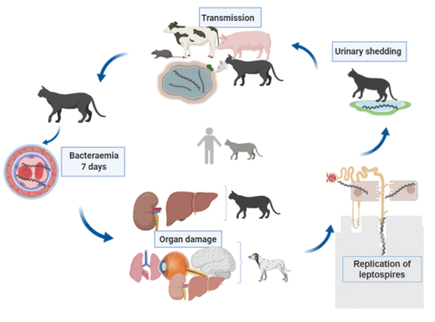

**Figura 2:** Ciclo de transmissão da leptospirose com foco em gatos³.

Segundo Murillo e colaboradores (2020), diversos mecanismos de transmissão da leptospirose em gatos podem ser caracterizados, como o hábito de caça de roedores, contato com urina de animais portadores, principalmente em fazendas, e contato com água parada contaminada pela *Leptospira spp³.*

**CONSIDERAÇÕES FINAIS**

Devido ao número limitado de casos relatados, são necessários mais estudos para compreender a dinâmica desta doença em felinos, porém a leptospirose deve ser considerada como um diagnóstico diferencial importante, especialmente em gatos que têm um histórico de acesso à rua e caça.